232电平或者说串口电平，有的甚至说计算机电平，所有的这些说法，指得都是计算机9针串口 （RS232）得电平，采用负逻辑，

－15v ~ －3v 代表1

＋3v ~ ＋15v 代表0  
RS485电平 和RS422电平 由于两者均采用 差分传输（平衡传输）的方式，所以他们的电平方式，一般有两个引脚 A,B

发送端 AB间的电压差

＋2 ～ ＋6v 1

－2 ～ －6v   0

接收端 AB间的电压差

大于 ＋200mv   1

小于 －200mv 0

定义逻辑1为B>A的状态

定义逻辑0为A>B的状态

AB之间的电压差不小于200mv

一对一的接头的情况下

RS232 可做到双向传输，全双工通讯   最高传输速率 20kbps

422    只能做到单向传输，半双工通讯，最高传输速率10Mbps

485    双向传输，半双工通讯, 最高传输速率10Mbps

RS232与RS485同为异步数据传输方式，都是用于数字信号的传输，仅仅是传输的方法不同。  
  
以传输一个8位二进制数值“01001000”为例  
  
1.由于RS232采用三线制传输分别为TXD\RXD\GND，其中TXD为发送信号，RXD为接收信号。  
    在RS232中任何一条信号线的电压均为负逻辑关系。即：逻辑“1”，为信号线对GND电压为-5—-15V；逻辑“0”，为信号线对GND电压为 +5—+15V。理论上说，当要发送“01001000”这个数据时，在TXD信号线上应该测量到的波形为

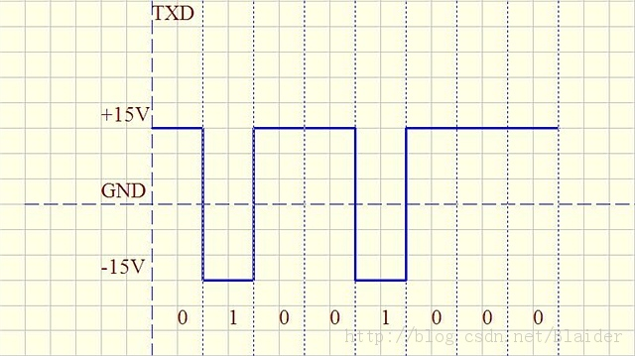

之所以说是理论上，是因为在异步数据传输时，要增加起始位、校验位、结束位。但基本方式就是这样。  
  
2.RS422采用4线传输方式，差分传输，发送数据线为T+\T-,接收数据线为R+\R-。  
    在RS422总线中：数据“1”以两线间的电压差为+2V至+6V表示；数据“0”以两线间的电压差为-2至-6V表示。理论上说，当要发送“01001000”这个数据时，在T+/T-直接的差值在信号线上应该测量到的波形为  
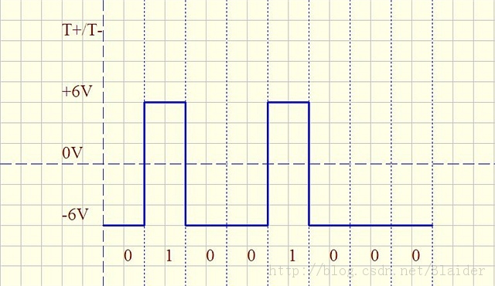

也就是说，RS232的数据是TXD与GND之间的电压代表数据，而RS422的数据时T+与T-之间的电压代表数据。差分信号抗干扰性强，所以RS422更加适合于远距离传输。  
  
至于RS485，是RS422的半双工版本，即T+/T-与R+/R-不同时存在，传输线只为两根，当发送信号时切换为T+/T-，当接收信号时，切换为R+\R-，至于传输的方式与RS422一致。

        手机串口一般是CMOS电平，当把android手机当做开发板上的一个器件（比如利用android系统自带的GPRS模块，wifi模块，语音视频模块等等）看待时，常常会涉及到自己重写底层协议和驱动的情况，同时也会涉及到不同开发板不同电平之间的转换。最近在做一个利用android手机收发数据的实验，其中就涉及到了EIA电平和TTL电平的转换，TTL电平和CMOS电平的转换。现简要的总结下常用的TTL电平，CMOS电平和EIA电平，以及一些与上述电平有关集成逻辑电路和rs232串口的一些基本知识：

**一、集成逻辑电路的分类:**

　　按电路组成的结构来分，可将数字电路分为分立元件电路和集成电路两类。  
　　集成电路具有体积小、成本低、可靠性高等优点。  
　　按制造工艺的不同，集成逻辑门可分为双极型逻辑门和单极型逻辑门两大类。

**TTL（晶体管－晶体管逻辑）**属于双极型逻辑门，速度快、抗干扰能力和带负载能力强。功耗较大，集成度较低，不适合做成大规模集成电路，主要有54/74系列标准TTL、高速型TTL（H-TTL）、低功耗型TTL（L-TTL）、肖特基型TTL（S-TTL）、低功耗肖特基型TTL（LS-TTL）五个系列。

**TTL电平信号**被利用的最多是因为通常数据表示采用二进制规定，+5V等价于逻辑"1"，0V等价于逻辑"0"，这被称做TTL（晶体管-晶体管逻辑电平）信号系统，这是计算机处理器控制的设备内部各部分之间通信的标准技术。

**ＣＭＯＳ逻辑门**属于单极型逻辑门，CＭＯＳ电路具有制造工艺简单、功耗小、集成度高、无电荷存储效应等优点。其缺点是速度较慢。 CMOS电平电压范围在3～15V，比如4000系列当5V供电时，输出在4.6以上为高电平，输出在0.05V以下为低电平。输入在3.5V以上为高电平，输入在1.5V以下为低电平。

**TTL电平与CMOS电平的区别**

    (一)TTL高电平3.6~5V，低电平0V~2.4V  
           CMOS电平Vcc可达到12V  
           CMOS电路输出高电平约为0.9Vcc，而输出低电平约为0.1Vcc。  
           CMOS电路不使用的输入端不能悬空，会造成逻辑混乱。  
           TTL电路不使用的输入端悬空为高电平，另外，CMOS集成电路电源电压可以在较大范围内变化，因而对电源的要求不像TTL集成电路那样严格。 用TTL电平他们就可以兼容。

     (二)TTL电平是5V，CMOS电平一般是12V。  
               因为TTL电路电源电压是5V，CMOS电路电源电压一般是12V。 5V的电平不能触发CMOS电路，12V的电平会损坏TTL电路，因此不能互相兼容匹配。

     (三)TTL电平和CMOS电平标准

       TTL电平：       输出 L： <0.4V ； H：>2.4V         输入 L： <0.8V ； H：>2.0V

       TTL器件输出低电平要小于0.4V，高电平要大于2.4V。输入，低于0.8V就认为是0，高于2.0就认为是1。  
       CMOS电平：输出 L： <0.1*Vcc ； H：>0.9*Vcc    输入 L： <0.3*Vcc ； H：>0.7*Vcc.

**RS-232C(DB9）接口定义**

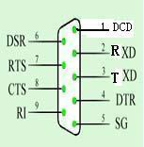

**RS-232C**标准采用**EIA电平**，规定：  
     “1”的逻辑电平在-3V~-15v之间  
     “0”的逻辑电平在+3V~+15V之间。  
      由于EIA电平与TTL电平完全不同，必须进行相应的电平转换，MCl488完成TTL电平到EIA电平的转换，MCl489完成EIA电平到ITL电平的转换。还有MAX232可以同时完成TTL->EIA和EIA->TTL的电平转换。